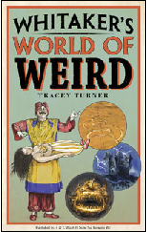
中文书名：《惠特克的古怪世界》
英文书名：Whitaker's World of Weird
作 者：Tracey Turner
出 版 社：A & C Black
代理公司：ANA
出版日期：2008年
页 数：144页，全彩插页
年 龄：7-12

内容简介：

在你的日常生活中是否也存在着某些不可思议的，古怪的事物吗？也许你也曾经历过一系列奇怪的巧合，或是见到过传说中的“不明飞行物”，亦或是神秘事件的见证者。然而不论你是否对于各种奇闻异事有过亲身体验，你总归会发现我们所处的世界确实充满了光怪陆离的事物。而《惠特克的古怪世界》并不是一部讲述灵异事件的恐怖小说，也不是一部“本文纯属虚构”的架空奇幻故事集。它是一部兼具趣味性与知识性的“古怪之书”，是了解世界上最古怪的现象、事物和人物的最佳互动指南，它一定会令你无法抗拒！

这部图书共分为：古怪物种、神秘地球、古怪科学、不期而遇、怪异行为、神奇的人体等九个部分。本书瞄准了儿童科普读物市场中的一个难以为人所察觉的“怪点”，是孩子们了解世界和汲取知识的新视窗。这其中有大自然里的奇异生物：巨型的章鱼，长着有毒屁股的甲虫，吸食脑髓的猿猴，食虫的花和吃人的树林，奇特的鱼雨、蛙雨和虫雨等等。也有纯粹人造的“怪物”：用人骨制作而成的巨型吊灯，可以透视墙壁另一侧的机器，可以用来通话的牙齿，能使人隐形的衣服，时速140公里的“自动”沙发等等。还有那些人们在做的稀奇古怪的事情：英国的扔抹布比赛（互相投掷浸了啤酒的湿抹布，比准头），拳击国际象棋（真正的“边打边下”的象棋），泥地潜水比赛和美国著名的背老婆比赛等等。当然我们的书中还有更多神秘莫测的怪异事物：使人做出超常行为的催眠术，吸血鬼与僵尸、不明飞行物与外星人、时空旅行等等。

这里还有很多你所不知道的怪异事物等待着你的探索。你不仅仅可以了解以上这些东西，还可以为自己所用，试试悬浮术，或是发一条神秘信息，当然也可以表演属于自己的预言小把戏！还等什么呢？快来体验吧！

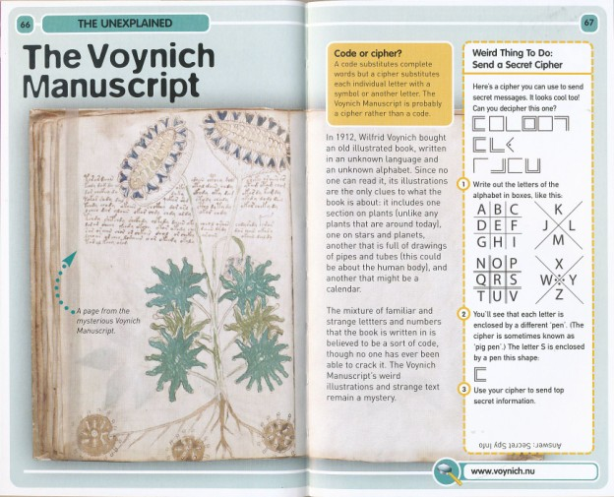
内文图画：

作者简介：

特雷西·特纳（Tracey Turner）：特雷西擅长给孩子和大人们写书，尤其是在儿童非小说知识类读物方面，她创作了不少有趣的作品。其中包括，《霍德的恶心字典》（Hodder's Disgusting Dictionary）、《你需要知道的101件事》、《漫画死者之书》（Dreadful Fates What shocking way to go!）、《漫画太空史》（The Comic Strip: History of the Space）。《你需要知道的101件事》还被英国教育部指定为最佳少年读物。

请将回馈信息发至：晋西影 （Cynthia Jin）
安德鲁﹒纳伯格联合国际有限公司北京代表处
北京市海淀区中关村大街甲59号中国人民大学文化大厦1705室, 邮编：100872
电话：010-82509406
传真：010-82504200
Email: Cynthia@nurnberg.com.cn
Http://www.nurnberg.com.cn

